Teamprojekt
WS08/09

Dokumentation

Teilnehmer: Henrik Heimbürger 2xxxx
Florian Roth 2xxxx
Fabian Rohn 279200 – fabrohn@htwg-konstanz.de
Stefo Papadopoulos 2xxxx
Betreuer: Prof. Dr. Michael Mächtel
Abstract
Im Zuge des Teamprojektes im sechsten Semester des Studienganges Software Engineering und Technische Informatik an der HTWG Konstanz entstand das Softwareprojekt „JaCaVi“, dessen Intention es war, bestehende Carrera Ansteuerungsbibliotheken zu vereinen und unabhängig voneinander zu verknüpfen.
In diesem Dokument sollen dem Leser die Funktions- und Nutzungsweise, sowie die Archtitektur dieser Software näher gebracht werden.
Inhaltsverzeichnis
1Zielsetzung 4
2Verwendete Technologien 5
2.1Projektmanagement 5
2.1.1Trac 5
2.1.2Subversion 5
2.1.3Skype 5
2.2Frameworks und Bibliotheken 5
2.2.1Eclipse Rich Client Platform, SWT und JFace 5
2.2.2Spring Framework 2.5.5, log4j 1.2.15 6
2.2.3Java Native Interface 6
2.2.4WiiuseJ 0.12b, JavaJoystick 0.7 6
2.2.5Apache ws-xmlrcp 3.1 7
2.3Entwicklungsumgebung 7
3Bedienung 8
3.1Use Case 8
3.2Benutzerhandbuch 8
3.3Administrator-Handbuch 8
4Architektur 9
5Extension Points 10
5.1TDA 10
5.2Controller 10
5.3Connector 10
5.4Skriptsprachen 10
5.5Externe Anbindung 10
6Weitere Ideen 11
6.1Ansteuerung der analogen Bahn 11
6.2Kollisionserkennung 11
6.3Performanceoptimierung 11
6.4Intelligente Driving Agents 11
6.5Anbindung weiterer Controller 11
6.6Positionserkennung durch Nintendo Wiimote Infrarot-Kamera 11
6.7Optimierung des Trackdesigners 12
6.8Integration von Spielfunktionalität 12
7Glossar 15

Zielsetzung
Das Ziel dieses Softwareprojekt war es, alle an der HTWG bestehenden Carrera Projekte zu vereinen und unabhängig voneinander verknüpfen zu können. Einen Überblick über alle gängigen Carrera Porjekte erhält man unter http://carrera.kacknerd.de.
Machbarkeitsstudie(????) für eine Carrera Echtzeitsimulation und Visualisierung zu erstellen.
Die Visualisierung sollte über eine Simulation der Carrerabahn, sowie über die echte Carrerabahn möglich sein. Ein weiteres Ziel war es die Autos über verschiedene Eingabegeräte, wie Tastatur oder Maus, sowie komplexere Controller, wie Gamepads, Joysticks oder die Nintendo WiiMote, anzusteuern. Als zusätzliche Anforderung an die Software galten Fahrskripte, welche die Eingabe Geräte durch intelligente Instruktionen ersetzen können.
Um bei einer Echtzeitsimulation die Steuersignale an die Bahn bzw. die Autos zu leiten und Sensorsignale von der Bahn in der Software zu registrieren soll die Software die Schnittstellen der 42er Gruppe, der Bluerider Gruppe und die Analog Bahn unterstützen.
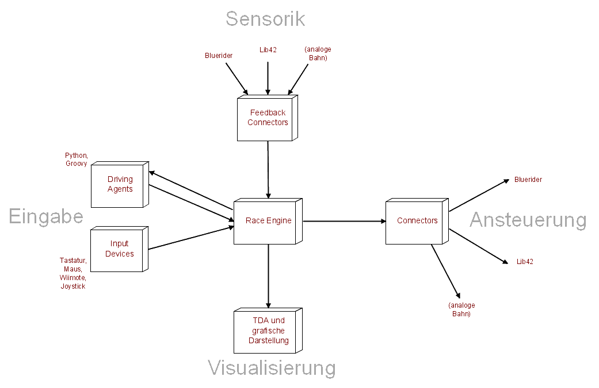
Abbildung 1: Grobkonzept

Die Software muss, da sie von folgenden Semestern weiterentwickelt wird, modular und gut dokumentiert sein.
Ansätze, Probleme und Ideen sollten festgehalten und dokumentiert werden.

Verwendete Technologien
JaCaVi wurde mit Hilfe der in diesem Kapitel aufgelisteten Werkzeuge, Technologien und Bibliotheken von Drittanbietern entwickelt.

Projektmanagement
Für Kommunikation, Planung und Dokumentation wurde neben E-Mail auf folgende Unterstützungen gesetzt:

Trac
Ist ein freies web basierendes Projektmanagement und Bugtracking System. Trac erleichtert durch Subversion Anbindung und Reporting-Funktionalität die Planung und gemeinsame Arbeit an der Entwicklung einzelner Funktionalitäten und macht diese nachvollziehbar und transparent. Gründe die für Trac gesprochen haben sind:
- Freie Software
- Integriertes Wiki
- Subversion anbindung
- Anpassbarkeit an eigene Bedürfnisse
- Persönliche Vorliebe
Trac kann kostenfrei von der Hersteller Seite http://trac.edgewall.org bezogen werden.

Subversion
Subversion ist ein Open-Source Versionsverwaltungs System und wurde für Verwaltung aller Projektdateien incl. Sourcecode eingesetzt. Da uns hier keine eben würdigen Alternativen bekannt sind viel die Wahl, unter anderem auch durch das perfekte Zusammenspeil zwischen Trac und Subversion, sehr leicht.
Subversion ist auf der Hersteller Seite http://subversion.tigris.org/ frei erhältlich.

Skype
Für Diskussionen und Teambesprechungen stand uns Skype mit seinen Gruppen-Chat und Skype-Konferenz Funktionen zur Verfügung. Skype kann kostenfrei von der Skype Seite http://www.skype.com bezogen werden.

Frameworks und Bibliotheken
Eclipse Rich Client Platform, SWT und JFace
Als Applikationsbasis für JaCaVi steht die Eclipse Rich Client Platform (im folgenden Eclipse RCP). Eclipse RCP stellt ein dynamisches Plugin Modell zu Verfügung, auf welchem die Architektur von JaCaVi und dessen Benutzeroberfläche (im folgenden auch GUI / UI) aufgebaut ist. Weitere Informationen zu Eclipse RCP können auf den Eclipse RCP Wiki Seiten http://wiki.eclipse.org/index.php/Rich_Client_Platform abgerufen werden.

Zusätzlich wurde für die Entwicklung von UI Komponenten und Modulen das Standard Widget Toolkit (im folgenden SWT) und JFace eingesetzt. SWT nutzt direkt die nativen grafischen Elemente des zugrunde liegenden Betriebssystems, wodurch unsere Anwendung die Betriebssystem typische Optik erhält. JFace setzt auf SWT auf und bildet eine zusätzliche Abstraktionsschicht, welche komplexere Widgets anbietet und auf Best-Practices basierende Komponenten bereitstellt. Vorteile von JFace sind unter anderen:
- Einheitlich geregelte Verbindung zwischen GUI- und Datenmodellen.
- Entkopplung von GUI-Events
- Verwaltung von Bild und Schrift Ressourcen
- Bereitstellung von komplexen GUI-Elementen wie Wizards, Dialoge, etc.

Nähere Informationen sind der SWT Seite http://www.eclipse.org/swt/ zu entnehmen.

Spring Framework 2.5.5, log4j 1.2.15
Um die einzelnen Komponenten aus welchen JaCaVi besteht zu verbinden und zu konfigurieren wurde das Spring Framework genutzt. Das Spring Framework ist ein Open-Source-Applikationsframework welches gute Programmierparadigmen fördert. Im Vordergrund steht meist die Entkopplung einzelner Komponenten. Spring bietet eine Vielzahl von Funktionalitäten an, von welchen in JaCaVi hauptsächlich Dependency Injection genutzt wird. Weitere Informationen und das Framework selber sind auf der Entwicklerseite http://springframework.org/ zu finden.

JaCaVi nutzt log4j der Apache Logging Services um Anwendungszustände zu protokollieren. Informationen zu log4j gibt es auf der Entwicklerseite http://logging.apache.org/index.html.

Java Native Interface
Um die bestehend lib42 Bibliothek an JaCaVi anzubinden war es notwendig diese mittels des Java Native Interface (im folgenden JNI) zu wrappen. Hierbei wurde die lib42 Bibliothek in zwei Bibliotheken (Ansteuerung und Rückkanal) aufgeteilt und jeweils für Ubuntu und Windows neu kompiliert. Die Trennung von Ansteuerung und Rückkanal bietet mehr Flexibilität und hat sich angeboten. Vermerkt ist dies auch in der Dokumentation der 42 Gruppe.

WiiuseJ 0.12b, JavaJoystick 0.7
WiiuseJ ist eine Java API und bietet eine Schnittstelle zwischen Nintendo Wiiremote und PC via Bluetooth. WiiuseJ wurde setzt mittels JNI auf Wiiuse auf. Bezug und Information:
- WiiuseJ http://code.google.com/p/wiiusej/
- Wiiuse http://wiiuse.net/

JavaJoystick ist eine Java API für die Anbindung von Gamepads oder Joysticks. Bezug und Information auf http://sourceforge.net/projects/javajoystick/
Beide APIs sind für den nicht kommerziellen Bereich frei verfügbar und funktionieren unter Linux und Windows. Sie werden von JaCaVi für die Ansteuerung der Autos genutzt.

Apache ws-xmlrcp 3.1
Apache XML-RCP ist eine Java Implementierung von XML-RCP, einem beliebten Protokoll welches XML über HTTP für Remote Procedure Calls zu Verfügung stellt. Genutzt wird Apache XML-RCP um anderen Anwendungen eine Schnittstelle zu JaCaVi zu geben. Somit ist es möglich Autos von externen Programmen aus über JaCaVi zu steuern.

Entwicklungsumgebung
Java SDK 1.6 und Eclipse RCP Ganymede SR1
Für uns stand von Anfang an, schon allein wegen den Komfortablen Möglichkeiten ansprechende GUIs zu erstellen (Eclipse RCP, SWT, JFace), fest, dass wir für JaCaVi Java als Programmiersprache wählen. Andere Gründe sind:
- Plattform Unabhängigkeit
- Eine Vielzahl guter / freier Bibliotheken
- Eine sehr komfortable Entwicklungsumgebung mit Eclipse
Entwickelt und getestet wurde mit dem Java SDK 1.6 unter Windows XP SP3 und Linux Ubuntu 8.04.
Die Wahl der Java Entwicklungsumgebung (IDE) viel somit auf Eclipse.

Eclipse Plugins
Subversive 0.7.4
Ist ein SVN Team Provider für Eclipse. Subversive ist vollständig in Eclipse integriert und somit eine Komfortable Möglichkeit Projekt Sourcen mittels SVN zu verwalten. Informationen und Bezug unter http://www.eclipse.org/subversive/.
Spring IDE 2.x
Ist eine graphische Benutzerschnittstelle für die Konfiguration der Dateien des Spring Frameworks. Information und Bezug unter http://springide.org/blog/.
Visual Paradigm for UML 3.4 Community Edition
Ist ein UML 2.1 Modellierungs Werkzeug. Es ist vollständig in Eclipse integriert und in der Community Edition frei verfügbar. Informationen und Bezug vom Hersteller unter http://www.visual-paradigm.com/.

Code Formating
Eclipse bietet die Möglichkeit eigene Code Formating Profiles zu erstellen und ausgewählten Projekten zu zuordnen. Quellcode und Javadocs werden automatisch einheitlich formatiert. Der Vorteil hierbei ist, neben dem einheitlichen Code Style, dass Diffs zwischen verschiedenen SVN Revisionen leichter zu lesen sind. JaCaVi besitzt ein eigenes Code Formating Profile.

Bedienung

Use Cases
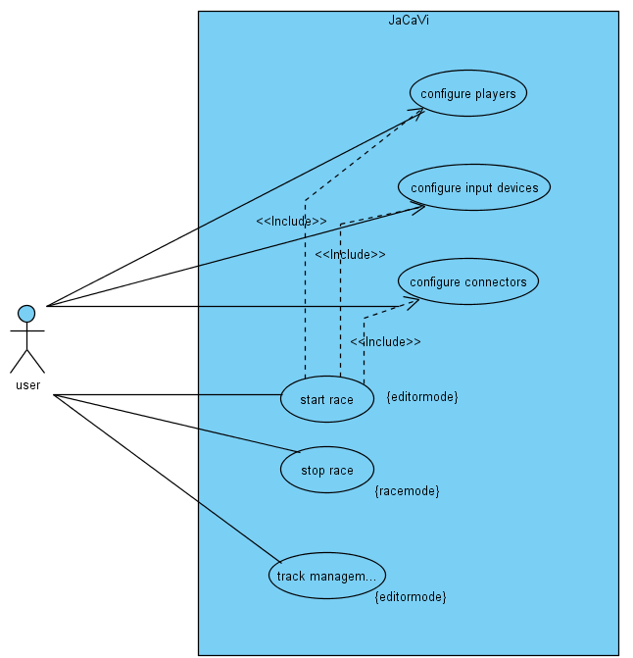Abbildung 2: Use Case Diagramm JaCaVi
Dieses Use Case Diagramm zeigt die wesentlichen Nutzungsfälle von JaCaVi. Das Use Case soll einen Überblick über die Mensch-Machine-Interaktion geben, die abgesehen von der Steuerung eines Autos stattfinden kann.

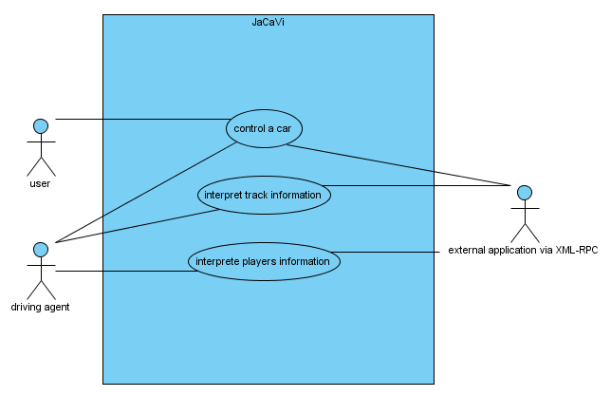Abbildung 3: Use Case Diagramm JaCaVi Akteure
Folgendes Use Case zeigt die die verschiedenen Akteure und deren Möglichkeiten während eines Rennens mit JaCaVi zu interagieren.

Benutzerhandbuch

Administrator-Handbuch

Architektur
JaCaVi steht für Java Carrera Visualisation und bietet den Benutzern eine Basis um Slot Car bahenen zu entwerfen, ...

Extension Points
Dieses Kapitel beschreibt die Erweiterung und Einbindung durch / von neuen Komponenten mit mit neuen oder abgeänderten Funktionalitäten in den Bereichen TrackDataApproximator, CarController, SlotCarSystemConnector, Skriptsprachen und Externen Anbindungen. Das Kapitel soll Entwicklern den einstieg in die JaCaVi Architektur und somit die Weiterentwicklung von JaCaVi erleichtern.

TDA

Controller

Connector

Skriptsprachen

Externe Anbindung

Weitere Ideen
In diesem Kapitel möchten wir kommenden Semestern das große Potential von JaCaVi aufzeigen und Anregungen, sowie Ideen erläutern, auf welche Art und Weise man JaCaVi erweitern oder verbessern könnte.

Ansteuerung der analogen Bahn
Aufgrund diverser Probleme(...) kam leider eine Anbindung an die analoge Carrerabahn nicht zu Stande, obwohl dies fest geplant war.
Da jede einzelne Spur auf der Analogbahn einem separaten Embedded Device entspricht, wäre die beste Lösung jede Bahn über UDP Sockets anzusprechen.

Kollisionserkennung
Um dem Fahrverhalten der Carrera Autos in der Simulation noch mehr der Realität entsprechen zu lassen, wäre das Erkennen von Kollisionen ein großer Fortschritt.
Hierzu müsste die jeweiligen TDAs angepasst und erweitert werden. Dazu müsste man mindestens die Länge des jeweiligen Autos als weiteres Detail in der cars.xml definieren.

Performanceoptimierung
Derzeit ist die Performance insbesondere auf älteren Rechnern als kritisch einzustufen. Dies ist auf unserem Software gerenderten Lösungsansatz mit Draw2D zurückzuführen. Daher wäre es von absolutem Vorteil, wenn die Zeichenroutine in Zukunft mit OpenGL oder Ähnlichem getätigt werden würde um einen Hardware gerenderten Ansatz zu verfolgen. Dies hätte den zusätzlichen Vorteil die Rennsimulation in 3 Dimensionen stattfinden lassen zu können.

Intelligente Driving Agents
Das Einbinden eigener Fahrskripte ist in der derzeitigen in vollem Umfang implementiert. Nun wäre der nächste Schritt ein möglichst intelligentes Skript zu erschaffen, welches im besten Fall immer und auf jeder Strecke gewinnt.

Anbindung weiterer Controller
Das Integrieren eines weiteren Controllers wird in Kap X beschrieben. An dieser Stelle möchten wir lediglich einige Vorschläge für weitere Controller liefern. Unserer Meinung nach wäre die Anbindung des IPhones oder des IPods ein beeindruckendes Feature. Der Phantasie sind jedoch in diesem Punkt keine Grenzen gesetzt.

Positionserkennung durch Nintendo Wiimote Infrarot-Kamera
...

Optimierung des Trackdesigners
Der derzeitige Trackdesigner ist mit Sicherheit einer der komplexesten Komponenten in der gesamten Applikation. In ihm steckt allerdings auch noch ein unheimliches Potential.
Beispielsweise wäre es für den Nutzer um einiges komfortabler, wenn er die einzelnen Streckenteile mittels „Drag 'n Drop“ einfügen oder verschieben könnte.
Denkbar wäre außerdem eine bessere Strukturierung des Tile Explorers in dem alle möglichen Streckenteile eines Tilesets zu Auswahl bereit stehen. Dieser könnte in der nächsten Version als Baum dargestellt werden um alle Tiles einer gewissen Hierarchie unterzuordenen.
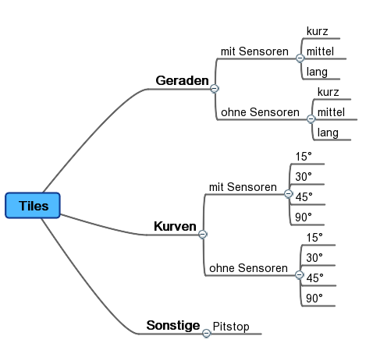Abbildung 4: Vorschlag für Tile-Hierarchie

Integration von Spielfunktionalität
Die Pitstoplanes sind zwar in vollem Umfang integriert, verhalten sich jedoch derzeit wie alle anderen Streckenteile. Möglich wäre, dass ein Auto zu jedem Zeitpunkt im Rennen einen gewissen Treibstoffstand besitzt. Im Laufe des Rennens könnte man nun den Treibstoffverbrauch simulieren, sodass nach einer gewissen Anzahl von Runden ein Besuch in der Pitstop Lane von Nöten wäre um den Tank aufzufüllen.
Eine weitere Spielmöglichkeit wäre ein „Ghost Modus“, d.h. komplettiert ein Spieler eine Runde, wird seine letzte Runde als Ghost (transparent) angezeigt und man sich mit seiner zuletzt gefahrene Runde „duellieren“.
Weiterhin wäre ein „Undercover Modus“ denkbar, bei dem ein Spieler den Polizisten darstellt und einen anderen Spieler jagen bzw. rammen muss. Von absolutem Vorteil wäre hierbei, wenn Kollisionen bereits erkannt würden.

Abbildungsverzeichnis
Abbildung 1: Grobkonzept 4
Abbildung 2: Vorschlag für Tile-Hierarchie 10

Glossar
Connector – verbindet sich mit einer „externen Ansteuerungsbibliothek“ um die Carrera Autos auf der realen Strecke anzusteuern
Controller - alle Eingabegeräte wie Tastatur, Maus, Gamepad, Joystick, Nintendo Wiimote, ...
Extension Point – Erweiterungs Punkt für zukünftige Entwickler um die Anbindung eines neuen Moduls zu erleichtern
JaCaVi – Java Carrera Visualizer
Nintendo Wiimote – innovativer Gamecontroller mit Beschleunigungs- und Bewegungssensoren
Spring Framework – mächtiges Applikationsframework, löst Abhängigkeiten durch Dependency Injection
Tile – entspricht einem Carrerabahn-Streckenbauteil, z.B. Kurve 30° oder Gerade kurz
TileSet – entspricht einer Menge von Carrerabahn-Streckenbauteilen, die immer genau zu einer Baugruppe gehören, z.B. Analogbahn oder Digitalbahn
TDA - Track Data Approximator, berechnet aus den eingehenden Sensor- und Controller Daten die aktuelle Position des Autos auf der virtuellen Strecke
Trac – Projektmanagementsystem, umfasst Wiki, Issue Tracker und Subversionanbindung Trac steht unter der BSD-Lizenz und kann kostenfrei von der offiziellen Hersteller Seite http://trac.edgewall.org/ bezogen werden.
Bugtracking – Fehler erfassen, dokumentieren und beheben. Wobei der Aktuelle Stand für alle transparent und jederzeit einsehbar ist.

